本方法免费 不允许一切以营利为目的的转载和编辑行为！2021.9.6

本方法需要两个路由器（不限品牌和路由器系统），一台可以使用天翼官方客户端的设备（电脑手机都行）

本方法区别于传统MAC欺骗法原理不同，要求官方客户端在线且正常发送心跳包，每天断网后第二天要求手动（自动方法见后文）设置本地静态ip，掉线后只需要在官方客户端重连就行。

建议在路由器#1（本文使用TPLINK-AC1900）使用俩路由器中相对较好的那个，路由器#2(本文使用TPLINK某款8年前的路由器)能正常工作且带lan口设置功能就行没有性能要求

本文涉及的功能均为路由器基础功能，一般所有路由器都会带。

收到反馈说小米某些型号的路由器没有带lan口配置功能…只需要有一个路由器有这个功能就行

PS.本文为了面向不懂网络的同学预设了一些参数和步骤，如果你有相关知识可以自行修改。

1：首先把校园网网线接到路由器#1的WAN口，建议宿舍设备全连到这台路由器上

2：路由器#1启用动态ip，打开dhcp，设置你们的密码（跟你家连在光猫上的路由器一致）

3：打开自动重启，在每天早上6点半来网时自动获取新的ip

路由器#1配置完成。

4：用网线连接路由器#1的LAN口和路由器#2的WAN口

5：路由器#2启用动态ip，设置密码，打开dhcp

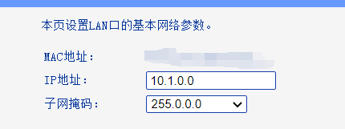6：设置LAN口参数为 注意俩参数都得改

注意 之后访问路由器#2管理界面都用10.1.0.0访问

路由器#2配置完成。这个重不重启无所谓，配置完就不用再动它了

手机/电脑配置 目前windows可使用自动配置跳过这步，请跳到最后

7连接路由器#2

8 随便开个网页 天翼会把你重定向到他们的页面

9

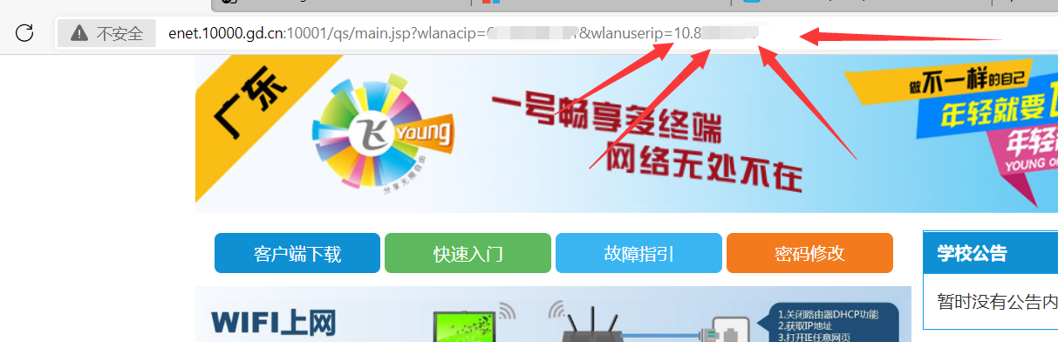

把这串ip复制下来

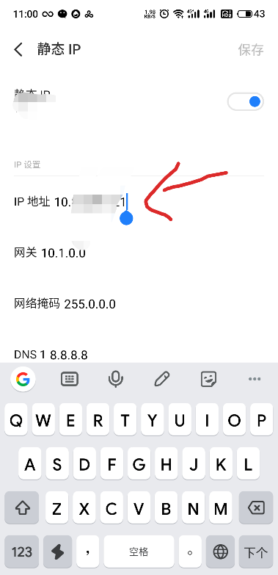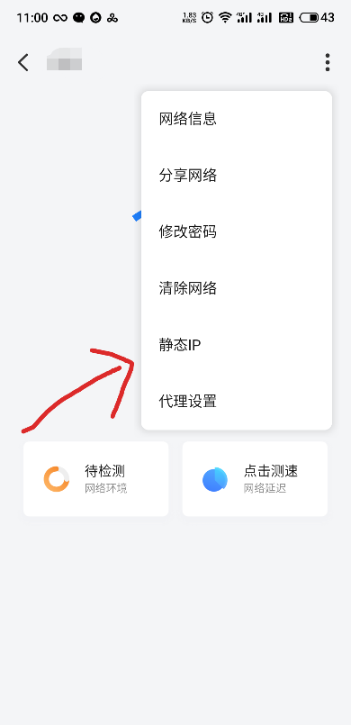进入设备的wifi设置界面，打开静态ip

把ip复制进去

保存，打开官方应用，登录，完事。

每天重连方法：把上面手机/电脑配置部分重来一遍

自动配置脚本：

目前只写了windows端 请参照文件夹内doc进行操作